Министерство образования Республики Беларусь

Учреждение образования

БЕЛОРУССКИЙ ГОСУДАРСТВЕННЫЙ УНИВЕРСИТЕТ  
ИНФОРМАТИКИ И РАДИОЭЛЕКТРОНИКИ

Факультет информационный технологий и управления

Кафедра интеллектуальных информационных технологий

Дисциплина: «Проектировка баз знаний»

Лабораторная работа №3 по теме:  
«Создание базы данных и запросов к ней с помощью средств графовой СУБД neo4j»

Студент гр. 121702

Заломов Р.А.

Проверила:

Липницкая Н. Г.

Минск 2023

**Тема**

Изучение средств создания базы данных и выполнения запросов к ней с использованием графовой СУБД neo4j.

**Цель**

Получить навыки создания базы данных и выполнения запросов к ней с помощью средств графовой СУБД neo4j.

**Задание**

1. Сформировать базу данных по выбранной предметной области.
2. Составить список из 10 запросов к базе данных.
3. С помощью шаблонов запросов получить выборку для каждого запроса из п.2).
4. В отчёте отразить в графической или текстовой форме содержимое базы данных, шаблоны запросов и полученные выборки с комментариями.

**Выполнение задания**

**Создание базы данных**

Создание базы данных было автоматизировано при помощи языка программирования Python и модуля neo4j для него.

**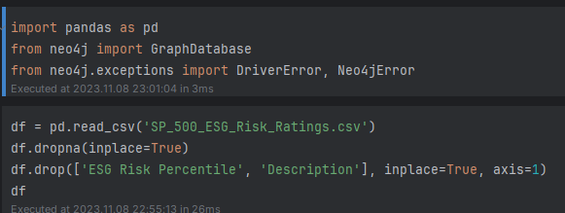  
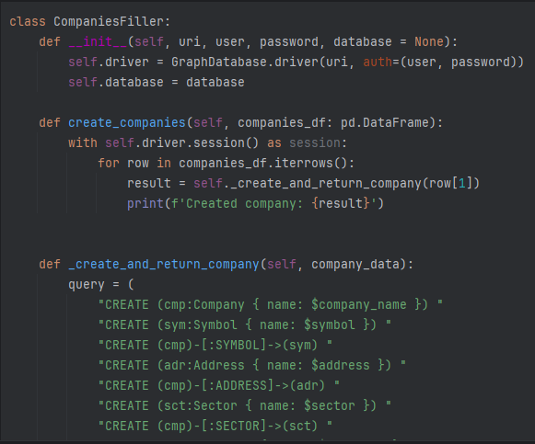  
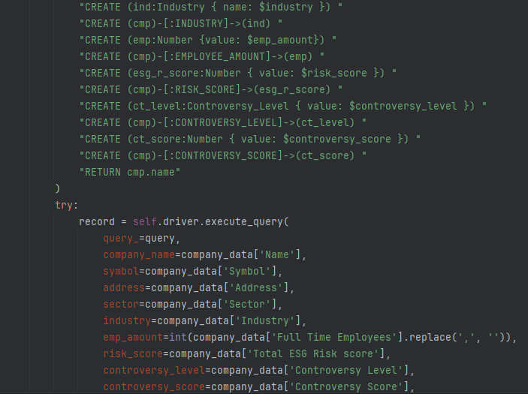  
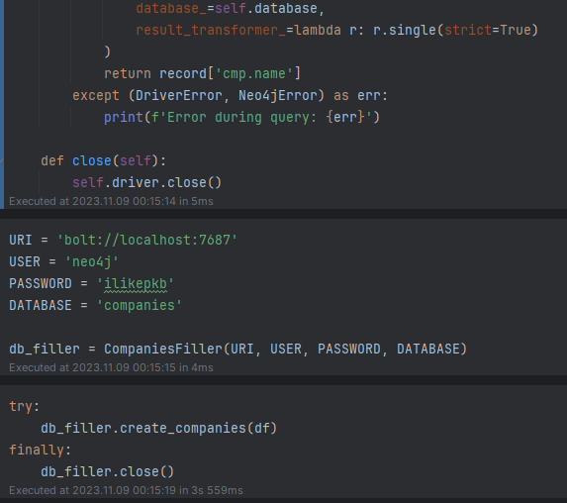**Источником данных послужила таблица с различными компаниями, а также их характеристиками. Таблица доступна по ссылке:  
<https://www.kaggle.com/datasets/pritish509/s-and-p-500-esg-risk-ratings>

**Написание запросов к базе данных**

1. Выбрать абсолютно все вершины  
     
   Запрос:  
     
     
   Результат:  
   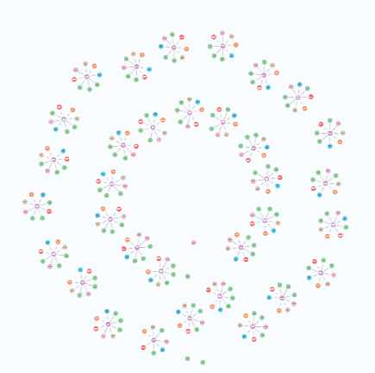  
   Примечание: при просмотре результатов запросов в режиме графа для обеспечения оптимизации neo4j отображает не более 300 вершин.
2. Выбрать только вершины компаний  
     
   Запрос:  
   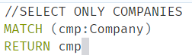  
     
   Результат:  
     
   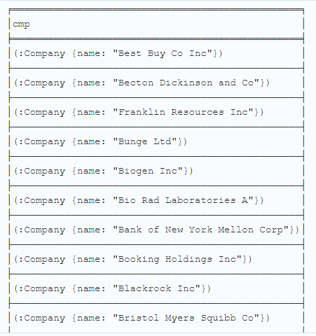
3. Выбрать те, компании, в которых уровень споров низкий (Low) или средний (Moderate)  
     
   Запрос:  
   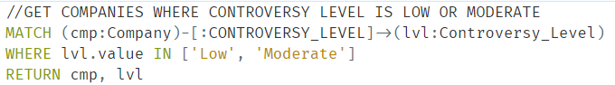  
     
   Результат:  
   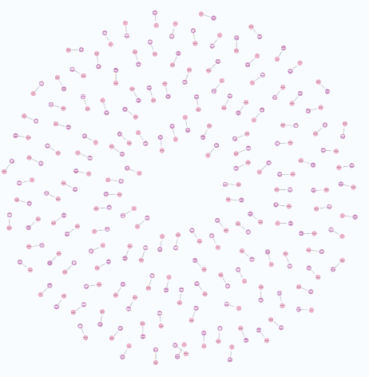   
   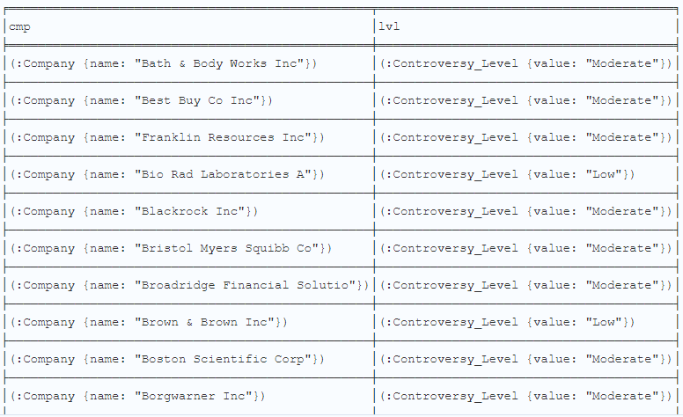
4. Получить средний уровень риска в компаниях:  
     
   Запрос:  
   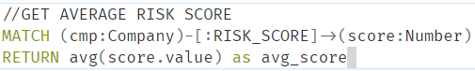  
     
   Результат:  
   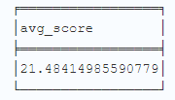
5. Получить минимальное количество работников в компаниях  
     
   Запрос:  
   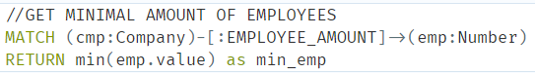  
     
   Результат:  
   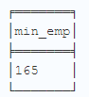
6. Выбрать компании, в именах которых содержится слово «American»  
     
   Запрос:  
   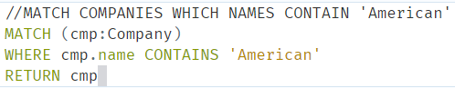  
     
   Результат:  
   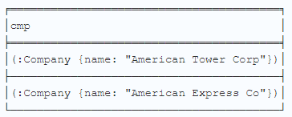
7. Выбрать компании, в которых работает меньше 20000 сотрудников  
     
   Запрос:  
   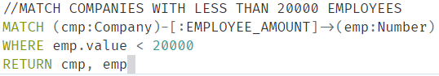  
     
   Результат:  
   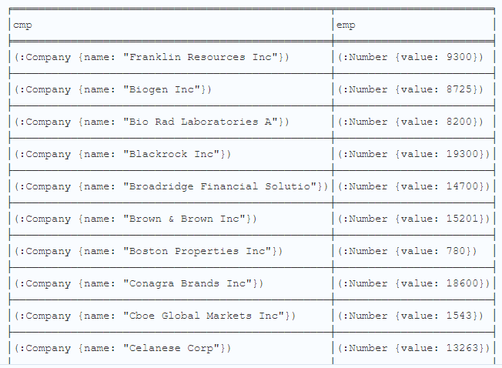
8. Выбрать компании, в которых уровень риска ниже среднего по компаниям  
     
   Запрос:  
   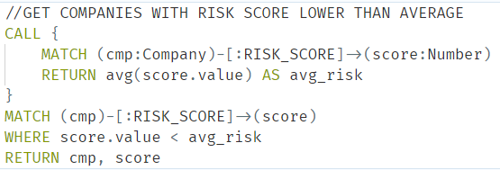  
     
   Результат:  
   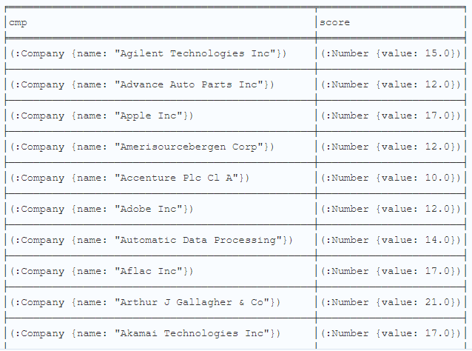
9. Получить средний уровень риска в компаниях  
     
   Запрос:  
   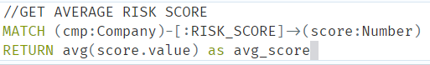  
     
   Результат:  
   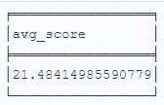
10. Выбрать те, компании, которые занимаются планами в здравоохранении (Healthcare Plans) или средствами связи (Communication Equipment), в которых степень риска меньше, чем поделённая пополам максимальная степень рискам по компаниям, а также в которых работают больше человек, чем стократное минимальное количество  
      
    Запрос:  
    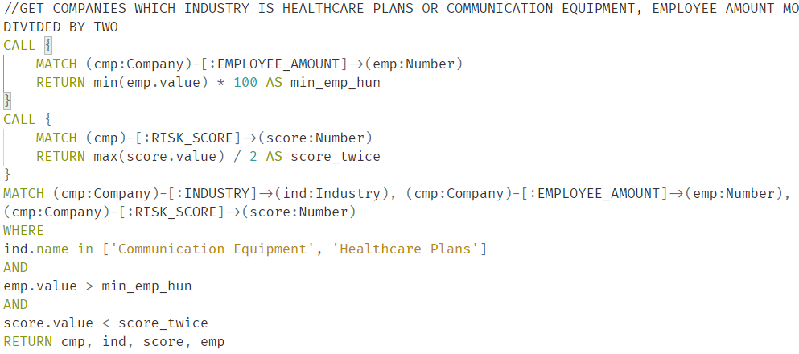  
      
    Результат:  
    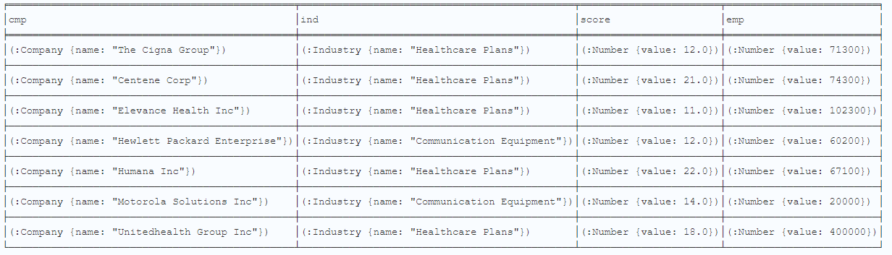

**Вывод**

В лабораторной работе были изучены основы работы с графовыми СУБД на примере Neo4j. Были предприняты решения по автоматизации создания базы данных на примере языка программирования Python и библиотеки neo4j. Помимо этого был рассмотрен язык запросов Cypher, были написаны различные запросы при помощи данного языка запросов.